В данном отчёте представлены способы, по которым осуществлялись расчёты в когортно-компонентной модели (метод передвижки), реализованной в модуле DemForecasting-0.py.

***Рождаемость.*** Для вычисления количества новорожденных использовались развёрнутые данные о среднем количестве родившихся детей за год на 1000 женщин, распределенную по возрастным когортам (см рис. 1, <https://rosstat.gov.ru/folder/210/document/12994>). Данные за 2022 год включены в файл birthrateRU.xlsx, который используется в качестве входных данных для модуля DemForecasting-0.py. Также подготовлен входной файл с данным рождаемости по Ленобласти, взятые из стат. сборника «Основные показатели демографических процессов в Ленобласти в 2022 году».

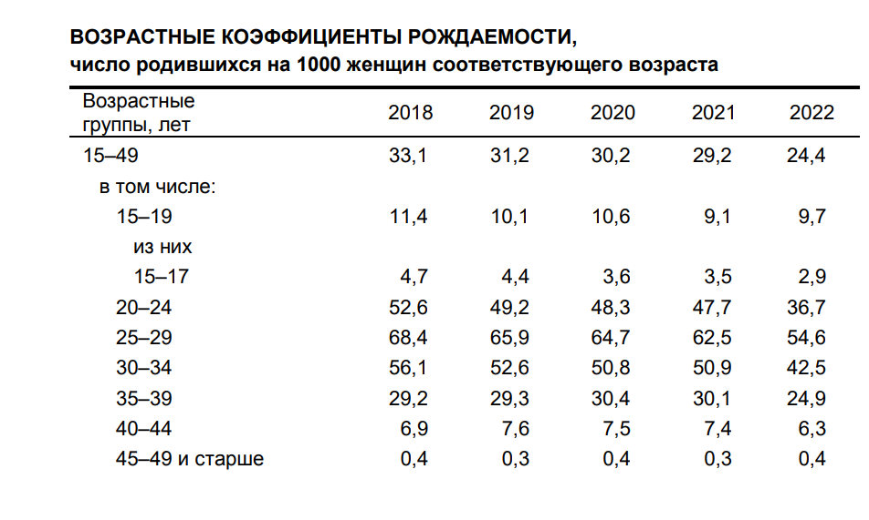

Рис. 1. Коэффициенты рождаемости РОССТАТ

Расчёт коэффициента рождаемости для конкретной когорты осуществлялся следующим образом:

$${br}_{i}=\frac{b_{i}^{avg}}{1000}$$

где $b_{i}^{avg}$– среднее количество детей за год в возрастной когорте, $i$– индекс когорты. Таким образом, предполагаемое количество новорожденных можно вычислить по формуле:

$$b_{i}^{new}= {br}_{i}*n_{i}^{f},$$

где $n_{i}^{f}$– количество женщин в *i-ой* когорте, верхний индекс *f* обозначает «женщины» (female).

Поскольку представлен годовой расчёт, то полученные результаты необходимо умножать на установленный шаг передвижки.

***Смертность.*** В зарубежных статистических агентствах существует коэффициент под названием “survival rate” (выживаемость), который определяет вероятность дожития одной возрастной когорты до следующей когорты. Однако, в рамках РОССТАТа такого коэффициента найти не удалось. Для вычисления вероятности дожития использовались возрастные коэффициент смертности для мужчин и женщин. Ниже представлен пример таблицы с коэффициентами смертности для мужчин (см. рис. 2, <https://rosstat.gov.ru/bgd/regl/b14_13/IssWWW.exe/Stg/d01/04-23.htm>).

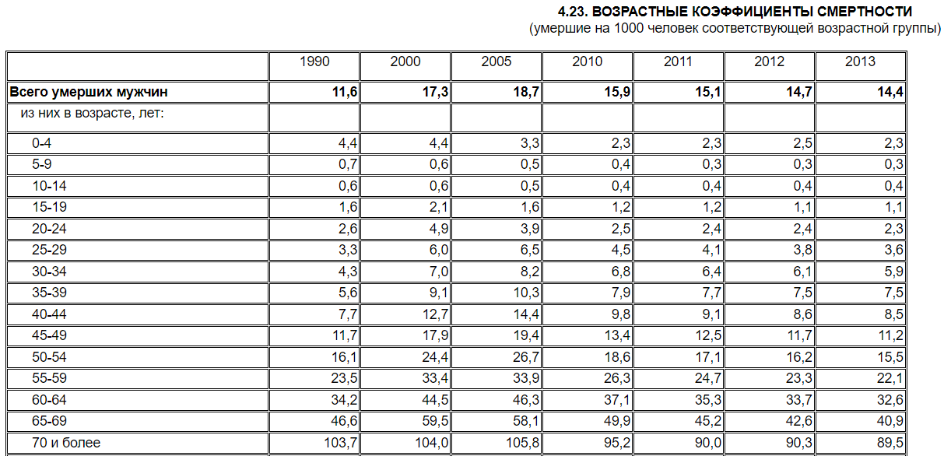

Рис. 2. Количество умерших на 1000 человек для каждой возрастной группы

Представленные данные позволяют вычислить средний процент выживших за один год как:

$${p(m)}_{i}=1-\frac{d_{i}}{1000}$$

где $d_{i}$– количество смертей на 1000 человек в *i-ой* когорте. Результат ${p(m)}_{i}$ можно рассматривать как вероятность выживания за год для представителей заданной когорты.

Соответственно, вероятность дожития на отрезке перехода в следующую когорту (5 лет подряд) можно рассчитать на основе теоремы умножения вероятностей. Таким образом, предполагаемое количество мужчин, которые перейдут в следующую когорту рассчитывается по формуле:

${future}_{i}^{m}=n_{i}^{m}* {{p\left(m\right)}_{i}}^{5}$,

где $n_{i}^{m}$– количество мужчин в *i-ой* когорте, верхний индекс *m* обозначает «мужчины» (male). Такой же принцип используется при расчёте вероятности дожития женщин.

Важно обратить внимание, что РОССТАТ представляет данные до когорты «70 и более» (см. рис. 2). При моделировании этот коэффициент использовался для когорты 70-74, тогда как для старших когорт процент выживаемости пошагово сокращался на 4% (приблизительная разница между когортами 64-69 и 70-74). Вероятно, необходимо рассмотреть сокращение выживаемости на больший процент, поскольку при моделировании сильно увеличивает количество людей в когорте 100 и более.

Численность последней когорты (100 и более) при новой итерации перехода обнуляется, поскольку отсутствует более старшая когорта.

В программном модуле используются данные смертности за 2013 год, которые включены в входной файл morrate.xlsx.

***Миграция.*** Для моделирования миграции используется миграционное сальдо, то есть разница между прибывшими и выбывшими. Миграционное сальдо для всех муниципальных районов Ленобласти была получена из соответствующих статистических бюллетеней ПЕТРОСТАТА (отделение РОССТАТА по Ленобласти). Данные отражены в файле migsaldo.xlsx, который используется в качестве входных данных для программного модуля. Миграционное сальдо для всех муниципальных районов Ленобласти представлена на рисунке 3.

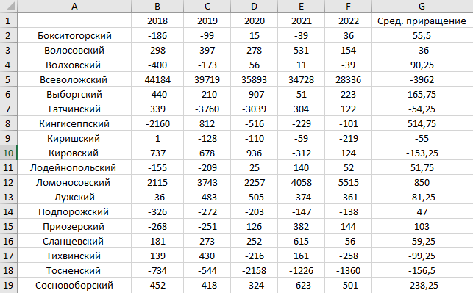

Рис. 3. Миграционное сальдо для Ленобласти (с 2018 по 2022)

Отрицательное значение миграционного сальдо свидетельствует об итоговой убыли населения, поскольку выбывших оказалось больше, чем прибывших.

Эти данные позволяют рассчитать средний темп приращения миграционного сальдо:

$$∆mig=\frac{1}{N_{y}} \sum_{y=1}^{N_{y}}{\left(s_{y+1}-s_{y}\right)},$$

где $s_{y}$– миграционное сальдо за год *y*, $N_{y}$– количество данных по сальдо за год.В этом случае общее количество миграции рассчитывается как сумма сальдо за весь прогнозный интервал с учетом ежегодного темпа приращения:

$$totalmig=\sum_{k= 1}^{K}{\left(s_{k-1}+ ∆mig\right)}$$

где *K* – заданный прогнозный интервал.

Последний этап предполагает распределение общего количества миграции по возрастам. Для этого была использована статистическая бюллетень «Численность и миграция населения РФ» от РОССТАТа за 2022 год, содержащая информацию о всей миграции РФ (см. рис. 4).

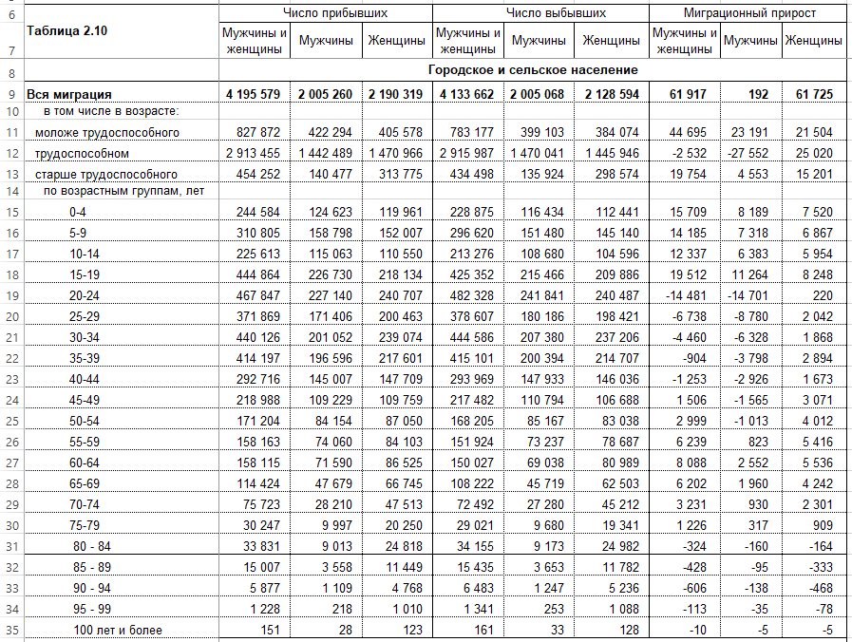

Рис. 4. Распределение общероссийской миграции по возрастным группам

На основе этих данных были рассчитаны доли распределения миграции по возрастам от общего числа миграции, что отражено в файле migbyage.xlsx. Таким образом, вычисление приблизительного количества мигрантов в определенной когорте от общего числа выполняется следующим образом:

$$migbyage= totalmig*m_{i}^{age}$$

где $m_{i}^{age}$- средняя возрастная доля мигрантов от общего числа миграции для *i-ой* когорты.